Modelos desenvolvidos para demonstração

Modelo AP
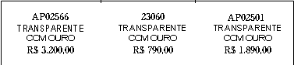
Não Opalino
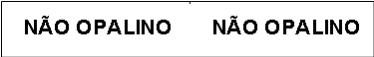
Etiqueta Catalogo
